Министерство образования Республики Беларусь Учреждение образования
«Белорусский государственный университет информатики и радиоэлектроники»

Факультет компьютерных систем и сетей Кафедра информатики
Дисциплина: Конструирование программ

Отчёт

по лабораторной работе №5 на тему:

СОЗДАНИЕ ПРОСТОЙ ПРОГРАММЫ НА ЯЗЫКЕ АССЕМБЛЕРА

Студент Мамченко К.А.

Принимающий Романюк М.В.

МИНСК 2022

ЗАДАНИЕ

Вариант 3: Написать программу для вывода на экран нескольких строк символов.

Листинг 1 – Вывод нескольких строк (.exe):
.model small
.code
start:
mov ax,data
mov ds,ax
mov dx,offset message
mov ah,9h
int 21h
mov dx, offset message2
mov ah,9h
int 21h
mov ax,4C00h
int 21h
.data
message db "Hello World!",0Dh,0Ah,'$'
message2 db "Hi$"
.stack 100h
end start

Листинг 2 – Вывод нескольких строк (.com):
.model tiny
.code
org 100h ; set location counter to 100h
start:
mov ah,9
mov dx,offset message
int 21h
mov dx,offset message2
int 21h
ret
message db 'Hello World!',0Dh,0Ah,'$'
message2 db 'Hi!$'
end start

РЕЗУЛЬТАТ

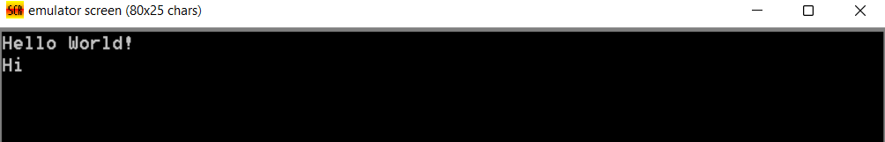

Были созданы ассемблерные программы для двух вариантов исполняемых модулей (com и exe), выводящие на экран несколько строк символов.

